En la ciudad de Aguascalientes, Ags., siendo las 14:00 (catorce) horas del día 08 de noviembre de 2021, de conformidad con lo establecido en el numeral VIII.3, de la LPN N° E/901045968-023-2021 para la Adquisición de Cámaras inteligentes, micrófonos y bocinas para la impartición de clases en modalidad híbrida para la UAA, (en adelante la Convocatoria), la cual es realizada con “Fondo Ordinario, Fuente de Financiamiento Estatal Conforme a los Oficios DGF/DPAF-317/2021”, de la Universidad, se reúnen, en la Sala de Licitaciones edificio 222, planta baja, sita en Avenida Universidad número 940, Ciudad Universitaria, los servidores públicos autorizados y licitantes, cuyos nombres y firmas aparecen al final del acta, según lo dispone el artículo 45, fracción I y 57 de la Ley de Adquisiciones, Arrendamientos y Servicios del Estado de Aguascalientes y sus Municipios (en adelante la Ley), con el objeto realizar el acto de notificación de fallo de la adquisición señalada al rubro para la Universidad Autónoma de Aguascalientes, de conformidad con lo establecido en el artículo 37 de la Ley y con fundamento en la fracción XI del artículo 33 del Estatuto de la Ley Orgánica y el articulo 88 y 89 del Reglamento de Control Patrimonial, ambos de la Universidad Autónoma de Aguascalientes.-----------------------------------------------------------------------------------------------------------------------------------------------------------------------
Se informa a los presentes que conforme a lo establecido en la Convocatoria, los asistentes a este evento aceptan el uso de la información pública conforme al Aviso de Privacidad de Proveedores y Contratistas, el cual se informa en la página de la Universidad, https://www.uaa.mx/informacionpublica/?page_id=1639, además se informa que se realizará la "Transmisión de los procedimientos", conforme a lo establecido en el artículo 55 de la Ley de Transparencia y Acceso a la Información Pública del Estado de Aguascalientes y sus Municipios. La Publicación se realizará a través de http://conferencias.uaa.mx/ -------------------------------------------------------------------------
--------------------------------------------------------------------------------------------------------------------------------------------------
El acto es validado por el M. en IMP. Jorge Humberto López Reynoso, Director General de Finanzas, presidido por la M. en A. Beatriz Elizabeth Rivera de Loera, Jefa del Departamento de Compras de la DGF, quienes con fundamento en el artículo 88 del Reglamento de Control Patrimonial de la Universidad Autónoma de Aguascalientes y los artículos 2, 7 y 8 del Manual Único de Adquisiciones, Arrendamientos y Servicios de la Universidad Autónoma de Aguascalientes son el área contratante de la Universidad.--------------------------------------------------------------------------------------------------------------------------------------------------------------------------------------
De conformidad con lo establecido en el artículo 57 de la Ley, así como la fracción I del artículo 2 y artículo 12 del Manual Único de Adquisiciones, Arrendamientos y Servicios de la Universidad Autónoma de Aguascalientes, se informa que el área requirente en esta licitación es: el M. en ME. Juan José Shaadi Rodríguez, Director General de Docencia de Pregrado y el Mtro. en C.E.S.I Alfonso Javier Quezada Viay, Jefe del Departamento de Innovación Educativa de la DGDP, quienes realizaron el dictamen técnico en donde consta el análisis y evaluación a la documentación técnica y económica de esta Licitación, que se agregan a la presente acta como “Anexo 1”.---------------------------------------------------------------------------------------
--------------------------------------------------------------------------------------------------------------------------------------------------
--------------------------------------------------------------------Antecedentes------------------------------------------------------------------------------------------------------------------------------------------------------------------------------------------------------------
De conformidad al calendario de las bases de esta licitación la convocante realizó el día 04 de noviembre de 2021 a las 10:00 (diez) horas, la inscripción de 08 propuestas presentadas en forma y tiempo por los correspondientes licitantes, siendo:------------------------------------------------------------------------------------------------------------------------------------------------------------------------------------------------------------------------------------------------------
 | LICITANTE
1 | COMPUPROVEEDORES, SA DE CV
2 | TELECOMUNICACIONES MODERNAS, SA DE CV
3 | TOTAL PLAY TELECOMUNICACIONES, SA DE CV
4 | DPM SYSTEMS DE MEXICO, SA DE CV
5 | COMPU RED DE AGUASCALIENTES, SA DE CV
6 | JORGE ARMANDO ALBERTOS GONZALEZ
7 | TEC-QUEST, SA DE CV
8 | INGENIERIA DE SISTEMAS AVANZADOS DEL CENTRO S.A. DE C.V.
--------------------------------------------------------------------------------------------------------------------------------------------------
Los precios que los licitantes ofertaron para las partidas en las que participan, constan en el Anexo “2” del Acta de Presentación y Apertura de Propuestas de fecha 04 de noviembre de 2021.--------------------------------------------------------------------------------------------------------------------------------------------------------------------------------------------

--------------------------------------------------------------------------------------------------------------------------------------------------
En la imagen anterior se hacen constar los precios unitarios y totales ofertados, conforme a lo establecido en el numeral IX de la convocatoria que norma esta licitación, se adjudicarán por partida individual total a un solo licitante (partida 1); y por compatibilidad, se adjudicaran en conjunto ( partida 2 y 2.1 y partida 3 y 3.1), quien oferte la propuesta solvente con precio más bajo y económico. Con fundamento en el artículo 55, 56 y 57 de la Ley de Adquisiciones, Arrendamientos y Servicios del Estado de Aguascalientes y sus Municipios, y a lo establecido en el numeral IX, X, XI, XII y XIII de las bases que norman esta licitación, se realizó el análisis detallado de las proposiciones (documentación administrativa, propuesta técnica y económica), con los requisitos solicitados en la convocatoria y la junta de aclaraciones, para la adquisición de bienes requeridos en el presente procedimiento. Por lo que se determina el siguiente: ----------------------------------------------------------------------------------------------------------------------------------------------------------------------------------
-------------------------------------------------------------------ANÁLISIS -----------------------------------------------------------------
---------------------------------------------------------------------------------------------------------------------------------------------------
 | Licitante | Partidas ofertadas y revisión técnica
1 | COMPUPROVEEDORES, SA DE CV | Oferta en la partida: 2.  Documentos Apartado X  Al realizar la revisión a detalle se observó lo siguiente:  Conforme a lo establecido en la Convocatoria en el apartado IX. “EVALUACIÓN DE LAS PROPUESTAS”, en donde se menciona la forma de adjudicatión, es decir, que por compatibilidad, se adjudicaran en conjunto a quien oferte el precio más bajo y solvente de la siguiente manera:  • 2 y 2.1  • 3 y 3.1  En este sentido, podemos corroborar que la propuesta presentada por el licitante COMPUPROVEEDORES, SA DE CV; es únicamente para la partida 2; por lo que se estable que no cumple con la participación debido a que no presenta propuesta económica para la partida 2.1, es decir, ya que se adjudicaría por el conjunto de partidas que por compatibilidad serian asignadas como se indicó, es decir, 2 y 2.1.  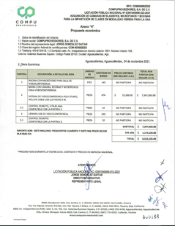  Conforme a lo establecido en las Bases de la Convocatoria en el apartado “XIII.- DESECHAMIENTO DE PROPUESTAS, donde se menciona que la convocante desechará las propuestas de los licitantes de conformidad al artículo 50 fracción XV y 57 de la Ley, señalando algunas de las siguientes situaciones: El incumplimiento de alguno de los requisitos establecidos en estas bases y sus anexos, por lo que de conformidad a las inconsistencias e incumplimientos manifestados y que afectan su solvencia, conforme a lo señalado en el artículo 55 y 56 de la Ley, de las bases de la presente licitación, se realiza el desechamiento de la propuesta de COMPUPROVEEDORES, SA DE CV en la partida 2.  Revisión Técnica realizada por el M. en ME. Juan José Shaadi Rodríguez, Director General de Docencia de Pregrado y el Mtro. en C.E.S.I Alfonso Javier Quezada Viay, Jefe del Departamento de Innovación Educativa de la DGDP, conforme al anexo 1.
  No. | Descripción | Presenta
  Información Administrativa
  1 | Acreditación y representación Anexo "3" | Presenta. Propuesta firmada por el C. Jorge González Gaitan Representante Legal de COMPUPROVEEDORES, S.A. DE C.V.
  2 | Documentos Legales:  Documentación caso 1:  Identificación Tanto las personas físicas como los representantes de personas morales, o de personas físicas en su caso, o el representante común.  RFC: Registro Federal de Contribuyentes del licitante que participe en el procedimiento de licitación.  a) Personas Morales: En caso de personas morales, incluir el acta constitutiva de la  empresa y el poder del representante legal en copia simple.  b) Personas Físicas: Acta de nacimiento en copia simple.  Documentación caso 2:  Constancia de Proveedor vigente en la Plataforma de Adquisiciones y Obra Pública de la Universidad Autónoma de Aguascalientes.  Para ambos:  Carta poder | Presenta: Inscripción en el Registro Federal de Contribuyentes, Acta Constitutiva, Constancia de Registro Padrón de Proveedores de la UAA, Carta Poder simple a favor de Baltazar Luevano Rodriguez, Identificaciones credencial INE de Jorge González Gaitan y Baltazar Luevano Rodriguez.
  2.1 | Documentos legales adicionales:  Anexar la Opinión Positiva de los siguientes documentos:  - Comprobante del SAT en donde se indica que está al corriente de sus obligaciones fiscales.  - Opinión del Cumplimiento de Obligaciones fiscales en materia de Seguridad Social.  - Constancia de situación fiscal del INFONAVIT.  (Deberán presentarse las diversas opiniones de cumplimiento con una vigencia no mayor a 30 días de la fecha del acto de Recepción y Apertura de Propuestas, es decir, al 04 de octubre de 2021). | Presenta  - Opinión de Cumplimiento SAT (Positivo, 29 de octubre de 2021)  - Opinión de cumplimiento IMSS (Revisión 29 de octubre de 2021, con vigencia hasta el 28 de noviembre de 2021)  - Constancia de situación fiscal del INFONAVIT (29 de octubre de 2021)
  2.2 | Capacidad del Licitante | Presenta Capital Contable $26,030,475
  3 | Manifiesto: Presentar declaración por escrito bajo protesta de decir verdad de no encontrarse en alguno de los supuestos que señala el artículo 71 de la Ley y manifiesto de calidad y garantía de los bienes, de acuerdo al formato del Anexo “5”, que se integra a estas bases. | Presenta  36 meses: Partidas: 2
  4 | Presentar copia de la transferencia de pago de bases (21, 22, 23 y 25 de octubre de 2021) | Presenta (25 de octubre 2021)
  Información Técnica
  5 | Especificaciones técnicas: El licitante deberá presentar su propuesta, con una descripción amplia, detallada y legible de los bienes ofertados, ajustándose a los requisitos mínimos establecidos para los bienes en el Anexo "1", indicando la partida, descripción, unidad de medida, cantidad, marca y modelo de los bienes ofertados. | Presenta, revisión técnica realizada por área requirente. (CON OBSERVACIONES)
  6 | Información Técnica documental:  Incluir folletos, catálogos originales, fotografías, instructivos o manuales de uso para corroborar las especificaciones, características y calidad de los mismos | Presenta, revisión técnica realizada por área requirente.
  7 | Tiempo y lugar de entrega de los bienes: Entregar el Anexo “2” firmado, en el cual constará el compromiso de realizar la entrega en lugar y fechas que se indica.  El tiempo máximo para la entrega de la partida 2 será a los 30 días naturales posteriores a la fecha de fallo y para la partida 1 y 3 será a los 40 días naturales posteriores a la fecha de fallo. | Presenta  partida 2 será a los 30 días naturales
  8 | Respaldo del fabricante | Presenta
  9 | Convenio de Asociación. | No aplica
  10 | Relación de los Centros de Servicio autorizados | Presenta
  11 | Propuesta económica Anexo “4” | Presenta
  12 | Propuesta digital (USB) | Presenta
  13 | Formato de Fianza Anexo “9” | Presenta
  14 | Relación de documentación para entregar Anexo “11”. Se deberá foliar la propuesta e indicar en el anexo 11, cuantas páginas integran la documentación presentada. | Presenta
   | Propuesta firmada autógrafamente | Presenta
   | Propuesta Foliada | 173 folios
2 | TELECOMUNICACIONES MODERNAS, SA DE CV | Oferta en la partida: 1.  Documentos Apartado X  Revisión Técnica realizada por el M. en ME. Juan José Shaadi Rodríguez, Director General de Docencia de Pregrado y el Mtro. en C.E.S.I Alfonso Javier Quezada Viay, Jefe del Departamento de Innovación Educativa de la DGDP, conforme al anexo 1.
  No. | Descripción | Presenta
  Información Administrativa
  1 | Acreditación y representación Anexo "3" | Presenta. Propuesta firmada por la C. José Ernesto Chávez González Representante Legal de TELECOMUNICACIONES MODERNAS S.A. DE C.V
  2 | Documentos Legales:  Documentación caso 1:  Identificación Tanto las personas físicas como los representantes de personas morales, o de personas físicas en su caso, o el representante común.  RFC: Registro Federal de Contribuyentes del licitante que participe en el procedimiento de licitación.  a) Personas Morales: En caso de personas morales, incluir el acta constitutiva de la  empresa y el poder del representante legal en copia simple.  b) Personas Físicas: Acta de nacimiento en copia simple.  Documentación caso 2:  Constancia de Proveedor vigente en la Plataforma de Adquisiciones y Obra Pública de la Universidad Autónoma de Aguascalientes.  Para ambos:  Carta poder | Presenta: Constancia de Registro Padrón de Proveedores de la UAA, Copia de identificación oficial de C. José Ernesto Chávez González, copia de Acta Constitutiva de la empresa y el poder legal en copia simple a favor de el C: José Ernesto Chávez Gónzalez.
  2.1 | Documentos legales adicionales:  Anexar la Opinión Positiva de los siguientes documentos:  - Comprobante del SAT en donde se indica que está al corriente de sus obligaciones fiscales.  - Opinión del Cumplimiento de Obligaciones fiscales en materia de Seguridad Social.  - Constancia de situación fiscal del INFONAVIT.  (Deberán presentarse las diversas opiniones de cumplimiento con una vigencia no mayor a 30 días de la fecha del acto de Recepción y Apertura de Propuestas, es decir, al 04 de octubre de 2021). | Presenta  - Opinión de Cumplimiento SAT (Positivo, 27 de octubre de 2021)  - Opinión de cumplimiento IMSS (Revisión 12 de octubre de 2021, con vigencia hasta el 11 de noviembre de 2021)  - Constancia de situación fiscal del INFONAVIT (12 de octubre de 2021)
  2.2 | Capacidad del Licitante | Presenta $3,999,211
  3 | Manifiesto: Presentar declaración por escrito bajo protesta de decir verdad de no encontrarse en alguno de los supuestos que señala el artículo 71 de la Ley y manifiesto de calidad y garantía de los bienes, de acuerdo al formato del Anexo “5”, que se integra a estas bases. | Presenta  36 meses: Partida: 1
  4 | Presentar copia de la transferencia de pago de bases (21, 22, 23 y 25 de octubre de 2021) | Presenta (25 de octubre 2021)
  Información Técnica
  5 | Especificaciones técnicas: El licitante deberá presentar su propuesta, con una descripción amplia, detallada y legible de los bienes ofertados, ajustándose a los requisitos mínimos establecidos para los bienes en el Anexo "1", indicando la partida, descripción, unidad de medida, cantidad, marca y modelo de los bienes ofertados. | Presenta, revisión técnica realizada por área requirente.
  6 | Información Técnica documental:  Incluir folletos, catálogos originales, fotografías, instructivos o manuales de uso para corroborar las especificaciones, características y calidad de los mismos | Presenta, revisión técnica realizada por área requirente.
  7 | Tiempo y lugar de entrega de los bienes: Entregar el Anexo “2” firmado, en el cual constará el compromiso de realizar la entrega en lugar y fechas que se indica.  El tiempo máximo para la entrega de la partida 2 será a los 30 días naturales posteriores a la fecha de fallo y para la partida 1 y 3 será a los 40 días naturales posteriores a la fecha de fallo. | Presenta  partida 1 será a los 40 días naturales
  8 | Respaldo del fabricante | Presenta
  9 | Convenio de Asociación. | No aplica
  10 | Relación de los Centros de Servicio autorizados | Presenta
  11 | Propuesta económica Anexo “4” | Presenta
  12 | Propuesta digital (USB) | Presenta
  13 | Formato de Fianza Anexo “9” | Presenta
  14 | Relación de documentación para entregar Anexo “11”. Se deberá foliar la propuesta e indicar en el anexo 11, cuantas páginas integran la documentación presentada. | Presenta
   | Propuesta firmada autógrafamente | Presenta
   | Propuesta Foliada | 109 folios
3 | TOTAL PLAY TELECOMUNICACIONES, SA DE CV | Oferta en la partida: 1.  Documentos Apartado X  Revisión Técnica realizada por el M. en ME. Juan José Shaadi Rodríguez, Director General de Docencia de Pregrado y el Mtro. en C.E.S.I Alfonso Javier Quezada Viay, Jefe del Departamento de Innovación Educativa de la DGDP, conforme al anexo 1.
  No. | Descripción | Presenta
  Información Administrativa
  1 | Acreditación y representación Anexo "3" | Presenta. Propuesta firmada por el C. Jorge Vazquez Santamaria Representante Legal de TOTAL PLAY TELECOMUNICACIONES, S.A. DE C.V.
  2 | Documentos Legales:  Documentación caso 1:  Identificación Tanto las personas físicas como los representantes de personas morales, o de personas físicas en su caso, o el representante común.  RFC: Registro Federal de Contribuyentes del licitante que participe en el procedimiento de licitación.  a) Personas Morales: En caso de personas morales, incluir el acta constitutiva de la  empresa y el poder del representante legal en copia simple.  b) Personas Físicas: Acta de nacimiento en copia simple.  Documentación caso 2:  Constancia de Proveedor vigente en la Plataforma de Adquisiciones y Obra Pública de la Universidad Autónoma de Aguascalientes.  Para ambos:  Carta poder | Presenta: Identificación oficial de C. Jorge Vazquez Santamaria, Constancia de Situación fiscal, Acta Constitutiva, Poder notarial, Carta Poder simple a favor de Marco Rodrigo Chávez Muñiz, identificaciones oficiales de C. Jorge Vazquez Santamaria y Marco Rodrigo Chávez Muñiz, Nancy Mejia Tapia, Jorge Miguel Cortes Varillas.
  2.1 | Documentos legales adicionales:  Anexar la Opinión Positiva de los siguientes documentos:  - Comprobante del SAT en donde se indica que está al corriente de sus obligaciones fiscales.  - Opinión del Cumplimiento de Obligaciones fiscales en materia de Seguridad Social.  - Constancia de situación fiscal del INFONAVIT.  (Deberán presentarse las diversas opiniones de cumplimiento con una vigencia no mayor a 30 días de la fecha del acto de Recepción y Apertura de Propuestas, es decir, al 04 de octubre de 2021). | Presenta  - Opinión de Cumplimiento SAT (Positivo, 29 de octubre de 2021)  - Opinión de cumplimiento IMSS (Revisión 15 de octubre de 2021, con vigencia hasta el 14 de noviembre de 2021)  - Constancia de situación fiscal del INFONAVIT (15 de octubre de 2021)
  2.2 | Capacidad del Licitante | Presenta $7,385,858,514
  3 | Manifiesto: Presentar declaración por escrito bajo protesta de decir verdad de no encontrarse en alguno de los supuestos que señala el artículo 71 de la Ley y manifiesto de calidad y garantía de los bienes, de acuerdo al formato del Anexo “5”, que se integra a estas bases. | Presenta  36 meses: Partida 1
  4 | Presentar copia de la transferencia de pago de bases (21, 22, 23 y 25 de octubre de 2021) | Presenta (25 de octubre 2021)
  Información Técnica
  5 | Especificaciones técnicas: El licitante deberá presentar su propuesta, con una descripción amplia, detallada y legible de los bienes ofertados, ajustándose a los requisitos mínimos establecidos para los bienes en el Anexo "1", indicando la partida, descripción, unidad de medida, cantidad, marca y modelo de los bienes ofertados. | Presenta, revisión técnica realizada por área requirente.
  6 | Información Técnica documental:  Incluir folletos, catálogos originales, fotografías, instructivos o manuales de uso para corroborar las especificaciones, características y calidad de los mismos | Presenta, revisión técnica realizada por área requirente.
  7 | Tiempo y lugar de entrega de los bienes: Entregar el Anexo “2” firmado, en el cual constará el compromiso de realizar la entrega en lugar y fechas que se indica.  El tiempo máximo para la entrega de la partida 2 será a los 30 días naturales posteriores a la fecha de fallo y para la partida 1 y 3 será a los 40 días naturales posteriores a la fecha de fallo. | Presenta  partida 1: 40 días naturales
  8 | Respaldo del fabricante | Presenta
  9 | Convenio de Asociación. | No aplica
  10 | Relación de los Centros de Servicio autorizados | Presenta
  11 | Propuesta económica Anexo “4” | Presenta
  12 | Propuesta digital (USB) | Presenta
  13 | Formato de Fianza Anexo “9” | Presenta
  14 | Relación de documentación para entregar Anexo “11”. Se deberá foliar la propuesta e indicar en el anexo 11, cuantas páginas integran la documentación presentada. | Presenta
   | Propuesta firmada autógrafamente | Presenta
   | Propuesta Foliada | 158 folios
4 | DPM SYSTEMS DE MEXICO, SA DE CV | Oferta en las partidas: 1, 2 y 2.1  Documentos Apartado X  Conforme a la revisión realizada a la documentación administrativa presentada por el licitante “DPM SYSTEMS DE MEXICO, SA DE CV” se hace constar el siguiente incumplimiento: dentro de los requisitos señalados en la Convocatoria en su apartado “X.- REQUISITOS PARA LA PRESENTACIÓN DE LAS PROPUESTAS, numeral 13. Formato de Fianza Anexo “9”; se solicitó presentar formato de fianza firmado por Representante legal.  En la propuesta del licitante, DPM SYSTEMS DE MEXICO, SA DE CV, la documentación presentada incumple al no haber presentar en su totalidad los documentos solicitados como obligatorios.  Es importante señalar que en el acta de presentación y apertura de propuestas de fecha 04 de noviembre de 2021, se indicó que la propuesta era recibida para su revisión a detalle, manifestando respecto del documento antes señalado (Anexo 1 página 1), “En revisión”, pues en ese momento únicamente se realizaba la recepción de la propuesta de manera general, sin embargo, se observaba incumplimiento en la propuesta.  En este sentido el licitante omitió la presentación del formato de fianza Anexo “9”, siendo un requisito obligatorio se da por incumplimiento conforme a lo solicitado en la convocatoria.  Es importante señalar que en el numeral XII. INSTRUCCIONES PARA LA ELABORACIÓN Y ENTREGA DE PROPUESTAS TÉCNICAS Y ECONÓMICAS, se solicitó que las propuestas deben ser: 1. Ser elaboradas, en papel con membrete del licitante, o bien con su nombre o razón social impreso, en idioma español. 2. Presentarse sin tachaduras ni enmendaduras. Se deberán foliar todas las hojas que integran cada una de las propuestas.; en este sentido tal y como se hizo constar en el acta de recepción y apertura de propuestas la popuesta de DPM SYSTEMS DE MÉXICO, S.A. de C.V., no se encuentra foliada, si bien es un requisto de forma, es importante dejar en manifiesto la inobservancia.  Conforme a lo establecido en las Bases de la Convocatoria en el apartado “XIII.- DESECHAMIENTO DE PROPUESTAS, donde se menciona que la convocante desechará las propuestas de los licitantes de conformidad al artículo 50 fracción XV y 57 de la Ley, señalando algunas de las siguientes situaciones: El incumplimiento de alguno de los requisitos establecidos en estas bases y sus anexos, por lo que de conformidad a las inconsistencias e incumplimientos manifestados y que afectan su solvencia, conforme a lo señalado en el artículo 55 y 56 de la Ley, de las bases de la presente licitación, se realiza el desechamiento de la propuesta de manera general de DPM SYSTEMS DE MEXICO, SA DE CV.  Revisión Técnica realizada por el M. en ME. Juan José Shaadi Rodríguez, Director General de Docencia de Pregrado y el Mtro. en C.E.S.I Alfonso Javier Quezada Viay, Jefe del Departamento de Innovación Educativa de la DGDP, conforme al anexo 1.
  No. | Descripción | Presenta
  Información Administrativa
  1 | Acreditación y representación Anexo "3" | Presenta. Propuesta firmada por el C. Carlos Armando Pacheco Palacios Representante Legal de DPM SYSTEMS DE MEXICO, S.A. DE C.V.
  2 | Documentos Legales:  Documentación caso 1:  Identificación Tanto las personas físicas como los representantes de personas morales, o de personas físicas en su caso, o el representante común.  RFC: Registro Federal de Contribuyentes del licitante que participe en el procedimiento de licitación.  a) Personas Morales: En caso de personas morales, incluir el acta constitutiva de la  empresa y el poder del representante legal en copia simple.  b) Personas Físicas: Acta de nacimiento en copia simple.  Documentación caso 2:  Constancia de Proveedor vigente en la Plataforma de Adquisiciones y Obra Pública de la Universidad Autónoma de Aguascalientes.  Para ambos:  Carta poder | Presenta: Identificación Pasaporte de los Estados Unidos Mexicanos de . Carlos Armando Pacheco Palacios, Constancia de Registro Padrón de Proveedores de la UAA, Cédula de Identificación fiscal, Acta Constitutiva, Acta de Asamblea Ordinaria de Accionistas, Carta Poder simple a favor de Julián Martínez García, de identificación oficial INE de Julián Martínez García.
  2.1 | Documentos legales adicionales:  Anexar la Opinión Positiva de los siguientes documentos:  - Comprobante del SAT en donde se indica que está al corriente de sus obligaciones fiscales.  - Opinión del Cumplimiento de Obligaciones fiscales en materia de Seguridad Social.  - Constancia de situación fiscal del INFONAVIT.  (Deberán presentarse las diversas opiniones de cumplimiento con una vigencia no mayor a 30 días de la fecha del acto de Recepción y Apertura de Propuestas, es decir, al 04 de octubre de 2021). | Presenta  - Opinión de Cumplimiento SAT (Positivo, 03 de noviembre de 2021)  - Opinión de cumplimiento IMSS (Revisión 29 de octubre de 2021, con vigencia hasta el 28 de noviembre de 2021)  - Constancia de situación fiscal del INFONAVIT (29 de octubre de 2021)
  2.2 | Capacidad del Licitante | Presenta $2,434,903
  3 | Manifiesto: Presentar declaración por escrito bajo protesta de decir verdad de no encontrarse en alguno de los supuestos que señala el artículo 71 de la Ley y manifiesto de calidad y garantía de los bienes, de acuerdo al formato del Anexo “5”, que se integra a estas bases. | Presenta  36 meses: Partidas: 1, 2, 2.1
  4 | Presentar copia de la transferencia de pago de bases (21, 22, 23 y 25 de octubre de 2021) | Presenta (25 de octubre 2021)
  Información Técnica
  5 | Especificaciones técnicas: El licitante deberá presentar su propuesta, con una descripción amplia, detallada y legible de los bienes ofertados, ajustándose a los requisitos mínimos establecidos para los bienes en el Anexo "1", indicando la partida, descripción, unidad de medida, cantidad, marca y modelo de los bienes ofertados. | Presenta, revisión técnica realizada por área requirente.
  6 | Información Técnica documental:  Incluir folletos, catálogos originales, fotografías, instructivos o manuales de uso para corroborar las especificaciones, características y calidad de los mismos | Presenta, revisión técnica realizada por área requirente.
  7 | Tiempo y lugar de entrega de los bienes: Entregar el Anexo “2” firmado, en el cual constará el compromiso de realizar la entrega en lugar y fechas que se indica.  El tiempo máximo para la entrega de la partida 2 será a los 30 días naturales posteriores a la fecha de fallo y para la partida 1 y 3 será a los 40 días naturales posteriores a la fecha de fallo. | Presenta  partida 1 a la 2 será a los 30 días naturales posteriores a la fecha del fallo.
  8 | Respaldo del fabricante | Presenta
  9 | Convenio de Asociación. | No aplica
  10 | Relación de los Centros de Servicio autorizados | Presenta
  11 | Propuesta económica Anexo “4” | Presenta
  12 | Propuesta digital (USB) | Presenta
  13 | Formato de Fianza Anexo “9” | No presenta
  14 | Relación de documentación para entregar Anexo “11”. Se deberá foliar la propuesta e indicar en el anexo 11, cuantas páginas integran la documentación presentada. | Presenta
   | Propuesta firmada autógrafamente | Presenta
   | Propuesta Foliada | Sin folios
5 | COMPU RED DE AGUASCALIENTES, SA DE CV | Oferta en las partidas: 1, 2 y 2.1  Documentos Apartado X  Conforme a la revisión realizada a la documentación técnica, económica y administrativa presentada por el licitante “COMPU RED DE AGUASCALIENTES, SA DE CV”, se hace constar lo siguiente:  En la partida 1 se solicitó:  Bocina con micrófono para sala de videoconferencia  Con las siguientes características similares o superiores:  •Conectividad USB 2.0 y Bluetooth – cable USB ~90 cm.  •Bluetooth 4.2 – Bluetooth Low Energy (BTLE)  •Alcance inalámbrico Hasta 30 m (98 ft) (entre el altavoz y el adaptador BT), hasta 10 m (32 ft) (entre el altavoz y el smartphone/tablet)  •Dispositivos sincronizados: Sincronizar hasta 8 dispositivos. Se puede conectar a 2 dispositivos a la vez.  •Perfiles Bluetooth: compatibles Perfil auricular v1.2, perfil manos libres v1.6, A2DP v1.2, AVRCP v1.5  •Adaptador Bluetooth Dispositivo de audio BT USB/Adaptador Bluetooth HID. Bluetooth 4.2 – Bluetooth Low Energy (BTLE)  •Altavoz: Potencia de salida máxima 10 W, Potencia RMS (media cuadrática) 2 W, Gama de frecuencia – Modo de música De 150 Hz a 20 KHz, Gama de frecuencia – Modo de conferencia Modo USB y modo Bluetooth 150 Hz a 7 KHz  •Micrófono: Tipo Omnidireccional (recoge sonido en 360°), Relación señal-ruido (SNR) +70 dB  •Rango de captación del micrófono: Hasta 2.3m, Gama de frecuencia – Modo de conferencia Modo USB y modo Bluetooth 150 Hz a 7 KHz  •Audio: Audio full dúplex, Reducción de ruidos, Cancelación de eco acústico (AEC)  •Batería: Tiempo de conversación Hasta 11 horas  •Potencia y tiempo de carga USB 5 V/500 mA – tiempo de carga aprox. 3 horas  •Certificaciones Microsoft Teams, Skype Empresarial.  •Garantía 3 años con el fabricante.  El licitante ofertó:  Bocina con micrófono para sala de videoconferencia  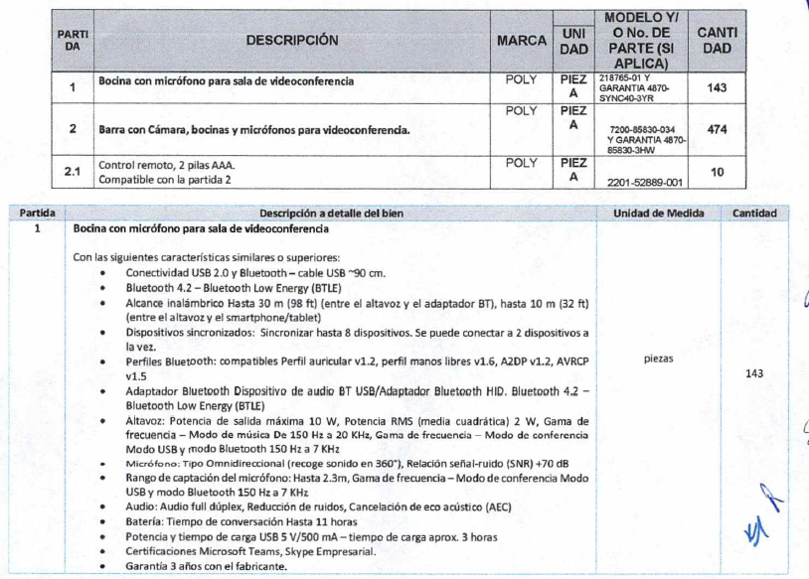  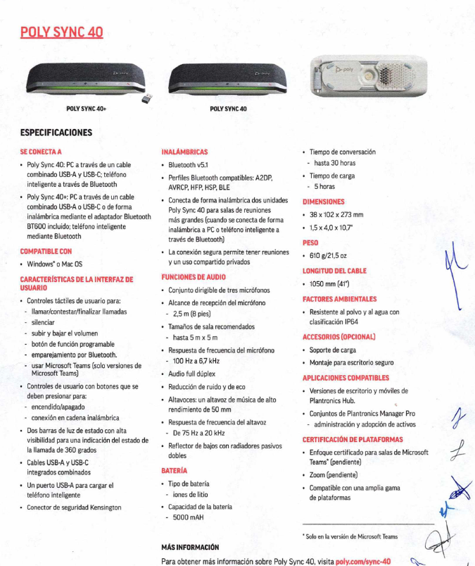  Como puede observarse y conforme a la revisión realizada por el área requirente de los bienes de la licitación, se tiene lo siguiente: Dentro de su oferta no es claro el modelo y equipo ofertado ya que dentro de su descripción menciona dos modelos. Poly Sync 40 y Poly Sync 40+.  Ademas:  No especifica el alcance inalámbrico entre altavoz y adaptador, y entre el altavoz y smartphone  No especifíca la potencia de salida máxima del altavoz.  Conforme a lo establecido en las Bases de la Convocatoria en el apartado “XIII.- DESECHAMIENTO DE PROPUESTAS, donde se menciona que la convocante desechará las propuestas de los licitantes de conformidad al artículo 50 fracción XV y 57 de la Ley, señalando algunas de las siguientes situaciones: El incumplimiento de alguno de los requisitos establecidos en estas bases y sus anexos, por lo que de conformidad a las inconsistencias e incumplimientos manifestados y que afectan su solvencia, conforme a lo señalado en el artículo 55 y 56 de la Ley, de las bases de la presente licitación, se realiza el desechamiento de la propuesta de la partida 1.  Revisión Técnica realizada por el M. en ME. Juan José Shaadi Rodríguez, Director General de Docencia de Pregrado y el Mtro. en C.E.S.I Alfonso Javier Quezada Viay, Jefe del Departamento de Innovación Educativa de la DGDP, conforme al anexo 1.
  No. | Descripción | Presenta
  Información Administrativa
  1 | Acreditación y representación Anexo "3" | Presenta. Propuesta firmada por la C. Norma Alicia Valadez García Representante Legal de COMPU RED DE AGUASCALIENTES, S.A. DE C.V.
  2 | Documentos Legales:  Documentación caso 1:  Identificación Tanto las personas físicas como los representantes de personas morales, o de personas físicas en su caso, o el representante común.  RFC: Registro Federal de Contribuyentes del licitante que participe en el procedimiento de licitación.  a) Personas Morales: En caso de personas morales, incluir el acta constitutiva de la  empresa y el poder del representante legal en copia simple.  b) Personas Físicas: Acta de nacimiento en copia simple.  Documentación caso 2:  Constancia de Proveedor vigente en la Plataforma de Adquisiciones y Obra Pública de la Universidad Autónoma de Aguascalientes.  Para ambos:  Carta poder | Presenta: Identificación oficial de C. Norma Alicia Valadez García, Constancia de Registro Padrón de Proveedores de la UAA.
  2.1 | Documentos legales adicionales:  Anexar la Opinión Positiva de los siguientes documentos:  - Comprobante del SAT en donde se indica que está al corriente de sus obligaciones fiscales.  - Opinión del Cumplimiento de Obligaciones fiscales en materia de Seguridad Social.  - Constancia de situación fiscal del INFONAVIT.  (Deberán presentarse las diversas opiniones de cumplimiento con una vigencia no mayor a 30 días de la fecha del acto de Recepción y Apertura de Propuestas, es decir, al 04 de octubre de 2021). | Presenta  - Opinión de Cumplimiento SAT (Positivo, 01 de noviembre de 2021)  - Opinión de cumplimiento IMSS (Revisión 27 de octubre de 2021, con vigencia hasta el 26 de noviembre de 2021)  - Constancia de situación fiscal del INFONAVIT (03 de noviembre de 2021)
  2.2 | Capacidad del Licitante | Presenta $905,287
  3 | Manifiesto: Presentar declaración por escrito bajo protesta de decir verdad de no encontrarse en alguno de los supuestos que señala el artículo 71 de la Ley y manifiesto de calidad y garantía de los bienes, de acuerdo al formato del Anexo “5”, que se integra a estas bases. | Presenta  36 meses: Partidas: 1, 2, 2.1
  4 | Presentar copia de la transferencia de pago de bases (21, 22, 23 y 25 de octubre de 2021) | Presenta (21 de octubre 2021)
  Información Técnica
  5 | Especificaciones técnicas: El licitante deberá presentar su propuesta, con una descripción amplia, detallada y legible de los bienes ofertados, ajustándose a los requisitos mínimos establecidos para los bienes en el Anexo "1", indicando la partida, descripción, unidad de medida, cantidad, marca y modelo de los bienes ofertados. | Presenta, revisión técnica realizada por área requirente.
  6 | Información Técnica documental:  Incluir folletos, catálogos originales, fotografías, instructivos o manuales de uso para corroborar las especificaciones, características y calidad de los mismos | Presenta, revisión técnica realizada por área requirente.
  7 | Tiempo y lugar de entrega de los bienes: Entregar el Anexo “2” firmado, en el cual constará el compromiso de realizar la entrega en lugar y fechas que se indica.  El tiempo máximo para la entrega de la partida 2 será a los 30 días naturales posteriores a la fecha de fallo y para la partida 1 y 3 será a los 40 días naturales posteriores a la fecha de fallo. | Presenta  Partida 1 a la 3 será a los 30 días naturales
  8 | Respaldo del fabricante | Presenta
  9 | Convenio de Asociación. | No aplica
  10 | Relación de los Centros de Servicio autorizados | Presenta
  11 | Propuesta económica Anexo “4” | Presenta
  12 | Propuesta digital (USB) | Presenta
  13 | Formato de Fianza Anexo “9” | Presenta
  14 | Relación de documentación para entregar Anexo “11”. Se deberá foliar la propuesta e indicar en el anexo 11, cuantas páginas integran la documentación presentada. | Presenta
   | Propuesta firmada autógrafamente | Presenta
   | Propuesta Foliada | 167 folios
6 | JORGE ARMANDO ALBERTOS GONZALEZ | Oferta en las partidas: 1, 2, 2.1, 3 y 3.1  Documentos Apartado X  En el numeral X. 8 de la convocatoria se solicitó:  Respaldo del Fabricante: Se deberá presentar documento original firmado que acredite tal circunstancia de acuerdo a lo siguiente: Podrán participar licitantes que sean fabricantes, subsidiarias del fabricante o distribuidores autorizados directamente por el fabricante de los bienes ofertados, en donde expresamente se manifieste que avalan y respaldan la propuesta presentada. (Indicando claramente el bien que respalda)  Los fabricantes o subsidiarias del fabricante deberán presentar escrito, bajo protesta de decir verdad, que los bienes que oferten son de su manufactura, los distribuidores autorizados deberán presentar documento original expedido por el fabricante o subsidiaria del fabricante de los bienes ofertados en el cual acredite la representación y el respaldo solicitados. Anexo “6”  *Se podrá presentar documento con firma digitalizada que cuente con toda la información para comprobar el documento, se solicitará el original al licitante que resulte adjudicado.  En la Junta de Aclaraciones también se dio respuesta ratificando lo siguiente:  Se deberá participar conforme a lo establecido en la convocatoria en el apartado X.8, es decir, podrán participar licitantes que sean fabricantes, subsidiarias del fabricante o distribuidores autorizados directamente por el fabricante de los bienes ofertados, en donde expresamente se manifieste que avalan y respaldan la propuesta presentada.  En este sentido el licitante JORGE ARMANDO ALBERTOS GONZALEZ, presenta únicamente carta en la que se señala estar autorizado para vender y distribuir los productos ofertados de la partida 1, tal como se describe a continuación:  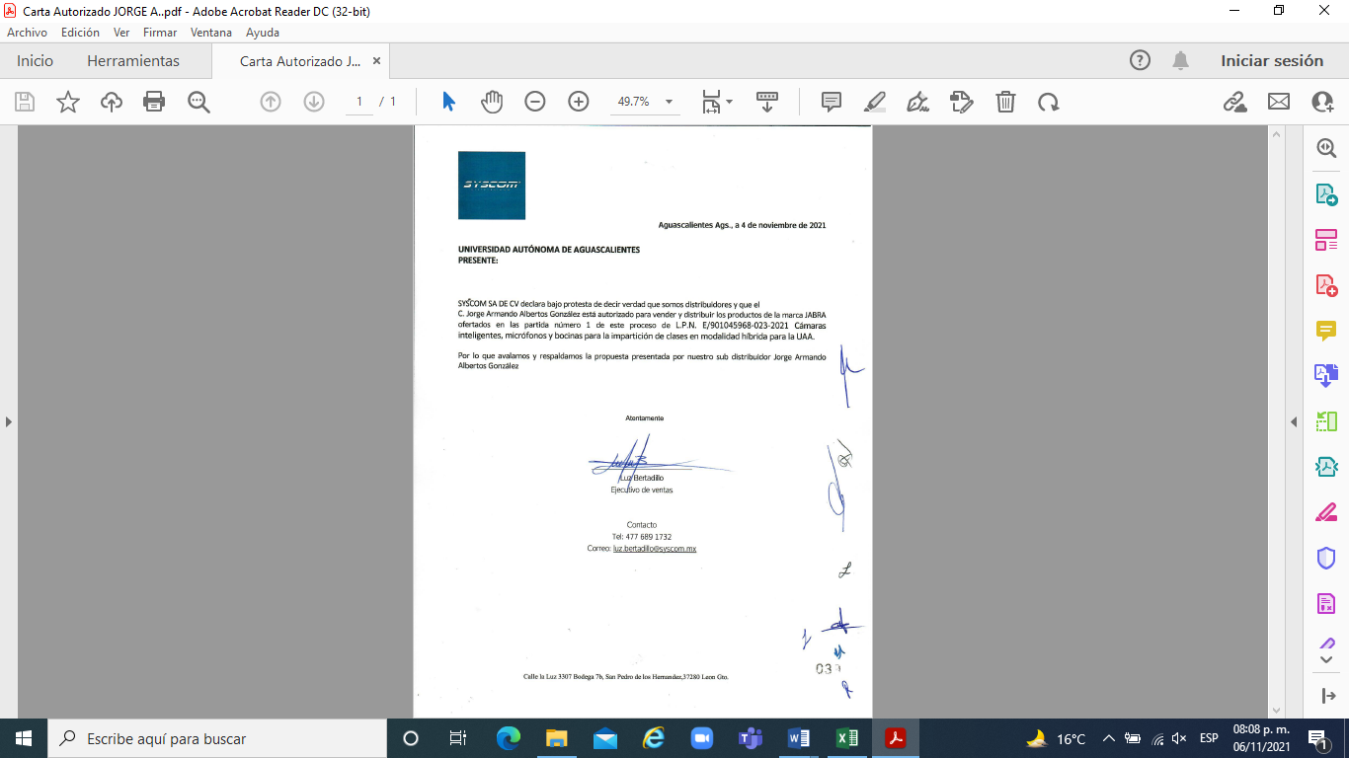  Conforme a lo establecido en las Bases de la Convocatoria en el apartado “XIII.- DESECHAMIENTO DE PROPUESTAS, donde se menciona que la convocante desechará las propuestas de los licitantes de conformidad al artículo 50 fracción XV y 57 de la Ley, señalando algunas de las siguientes situaciones: El incumplimiento de alguno de los requisitos establecidos en estas bases y sus anexos, por lo que de conformidad a las inconsistencias e incumplimientos manifestados y que afectan su solvencia, conforme a lo señalado en el artículo 55 y 56 de la Ley, de las bases de la presente licitación, se realiza el desechamiento de la propuesta de Jorge Armando Albertos González en la partida 1.  Revisión Técnica realizada por el M. en ME. Juan José Shaadi Rodríguez, Director General de Docencia de Pregrado y el Mtro. en C.E.S.I Alfonso Javier Quezada Viay, Jefe del Departamento de Innovación Educativa de la DGDP, conforme al anexo 1.
  No. | Descripción | Presenta
  Información Administrativa
  1 | Acreditación y representación Anexo "3" | Presenta. Propuesta firmada por el C. Jorge Armando Albertos González en su propia representación.
  2 | Documentos Legales:  Documentación caso 1:  Identificación Tanto las personas físicas como los representantes de personas morales, o de personas físicas en su caso, o el representante común.  RFC: Registro Federal de Contribuyentes del licitante que participe en el procedimiento de licitación.  a) Personas Morales: En caso de personas morales, incluir el acta constitutiva de la  empresa y el poder del representante legal en copia simple.  b) Personas Físicas: Acta de nacimiento en copia simple.  Documentación caso 2:  Constancia de Proveedor vigente en la Plataforma de Adquisiciones y Obra Pública de la Universidad Autónoma de Aguascalientes.  Para ambos:  Carta poder | Presenta: Identificación oficial INE del C. Jorge Armando Albertos González, Cédula de identificación fiscal, Acta de Nacimiento, Constancia de Registro Padrón de Proveedores de la UAA.
  2.1 | Documentos legales adicionales:  Anexar la Opinión Positiva de los siguientes documentos:  - Comprobante del SAT en donde se indica que está al corriente de sus obligaciones fiscales.  - Opinión del Cumplimiento de Obligaciones fiscales en materia de Seguridad Social.  - Constancia de situación fiscal del INFONAVIT.  (Deberán presentarse las diversas opiniones de cumplimiento con una vigencia no mayor a 30 días de la fecha del acto de Recepción y Apertura de Propuestas, es decir, al 04 de octubre de 2021). | Presenta  - Opinión de Cumplimiento SAT (Positivo, 20 de octubre de 2021)  - Opinión de cumplimiento IMSS (Revisión 25 de octubre de 2021, con vigencia hasta el 24 de noviembre de 2021)  - Constancia de situación fiscal del INFONAVIT (03 de noviembre de 2021)
  2.2 | Capacidad del Licitante | Presenta $7,650,404.00
  3 | Manifiesto: Presentar declaración por escrito bajo protesta de decir verdad de no encontrarse en alguno de los supuestos que señala el artículo 71 de la Ley y manifiesto de calidad y garantía de los bienes, de acuerdo al formato del Anexo “5”, que se integra a estas bases. | Presenta  36 meses: Partidas: 1, 2, 2.1, 3 y 3.1
  4 | Presentar copia de la transferencia de pago de bases (21, 22, 23 y 25 de octubre de 2021) | Presenta (21 de octubre 2021)
  Información Técnica
  5 | Especificaciones técnicas: El licitante deberá presentar su propuesta, con una descripción amplia, detallada y legible de los bienes ofertados, ajustándose a los requisitos mínimos establecidos para los bienes en el Anexo "1", indicando la partida, descripción, unidad de medida, cantidad, marca y modelo de los bienes ofertados. | Presenta, revisión técnica realizada por área requirente.
  6 | Información Técnica documental:  Incluir folletos, catálogos originales, fotografías, instructivos o manuales de uso para corroborar las especificaciones, características y calidad de los mismos | Presenta, revisión técnica realizada por área requirente.
  7 | Tiempo y lugar de entrega de los bienes: Entregar el Anexo “2” firmado, en el cual constará el compromiso de realizar la entrega en lugar y fechas que se indica.  El tiempo máximo para la entrega de la partida 2 será a los 30 días naturales posteriores a la fecha de fallo y para la partida 1 y 3 será a los 40 días naturales posteriores a la fecha de fallo. | Presenta  partida 2 será a los 30 días naturales  partida 1 y 3 será a los 30 días naturales
  8 | Respaldo del fabricante | Presenta CON OBSERVACIONES, partida 1.
  9 | Convenio de Asociación. | No aplica
  10 | Relación de los Centros de Servicio autorizados | Presenta
  11 | Propuesta económica Anexo “4” | Presenta
  12 | Propuesta digital (USB) | Presenta
  13 | Formato de Fianza Anexo “9” | Presenta
  14 | Relación de documentación para entregar Anexo “11”. Se deberá foliar la propuesta e indicar en el anexo 11, cuantas páginas integran la documentación presentada. | Presenta
   | Propuesta firmada autógrafamente | Presenta
   | Propuesta Foliada | 49 folios
7 | TEC-QUEST, SA DE CV | Oferta en las partidas: 1, 2 y 2.1  Documentos Apartado X  Conforme a la revisión realizada a la documentación administrativa presentada por el licitante “TEC-QUEST, SA DE CV” se hace constar los siguientes incumplimientos: dentro de los requisitos señalados en el apartado “X.- REQUISITOS PARA LA PRESENTACIÓN DE LAS PROPUESTAS:  En la propuesta del licitante, TEC-QUEST, SA DE CV; la documentación presentada incumple al no haber presentar de manera correcta los documentos solicitados como obligatorios.  En el apartado X. 2.1, se solicitó Anexar la Opinión Positiva de los siguientes documentos: 1. Comprobante del SAT en donde se indica que está al corriente de sus obligaciones fiscales. 2. Opinión del Cumplimiento de Obligaciones fiscales en materia de Seguridad Social. 3. Constancia de situación fiscal del INFONAVIT. (Deberán presentarse las diversas opiniones de cumplimiento con una vigencia no mayor a 30 días de la fecha del acto de Recepción y Apertura de Propuestas, es decir, al 04 de octubre de 2021).  En este sentido la documentación presentada por el licitante TEC-QUEST, SA DE CV, fue de la siguiente manera:  - El Comprobante del SAT en donde se indica que está al corriente de sus obligaciones fiscales, tiene como fecha de revisión el 14 de septiembre de 2021, siendo que se solicitó que la opinión debería contar con una vigencia no mayor a 30 días de la fecha del 04 de noviembre de 2021, por lo que se puede corroborar que la misma no se encuentra vigente, incumpliendo con lo solicitado en la convocatoria, tal como se muestra a continuación:  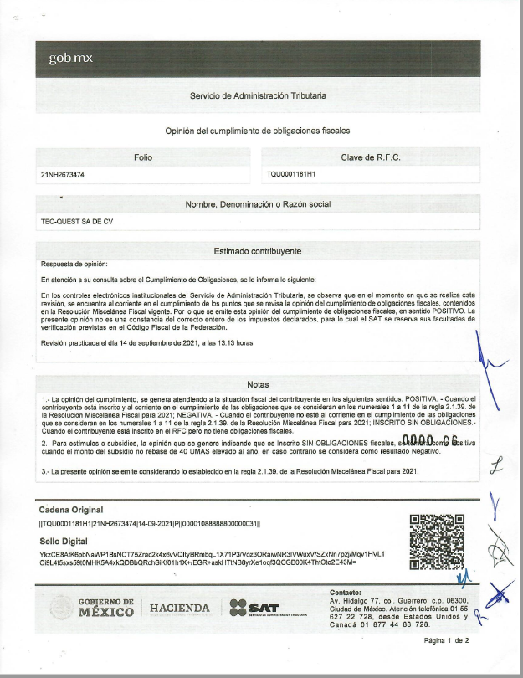  Es así y conforme a lo antes mencionado, se observó que la documentación presentada en la propuesta del licitante TEC-QUEST, SA DE CV, incumpliendo con este requisito.  Así mismo se hace constar que conforme a lo solicitado en la Convocatoria en el apartado X.3, del manifiesto bajo protesta de decir verdad, de calidad y garantía de los bienes, de acuerdo al formato del Anexo “5”, el licitantante presenta Anexo “5” por 36 meses para las partidas 2 y 2.1; si embargo, en la cedula de su propuesta económica oferta para la partida 1, por lo que dicho lo anterior, el licitante omitió indicar la garantía y calidad del bien ofertado en la partida 1.  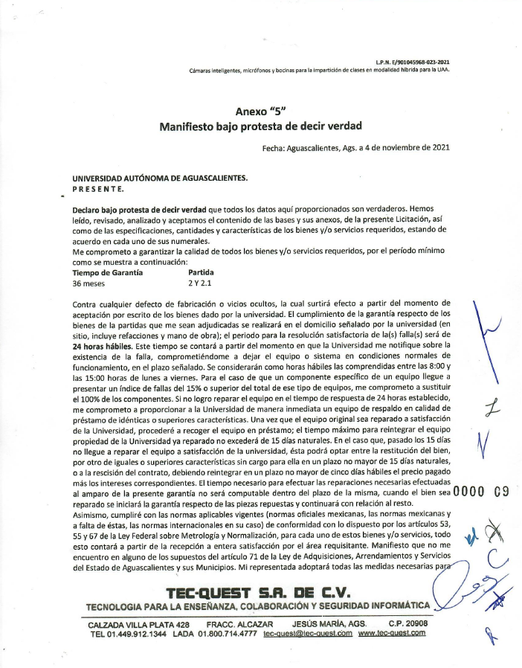  Por último, respecto de lo solicitado en el numeral X.8 Respaldo del Fabricante, presenta documento que avala ser canal registrado de la marca POLY para ofertar los bienes correspondientes a las partidas 2 y 2.1; por otra parte, al realizar la revisión a detalle de los documentos presentados, se pudo observar la omisión de la carta como respaldo de fabricantes, subsidiarias del fabricante o distribuidores autorizados directamente por el fabricante del bien ofertado para la partida 1.  Conforme a lo establecido en las Bases de la Convocatoria en el apartado “XIII.- DESECHAMIENTO DE PROPUESTAS, donde se menciona que la convocante desechará las propuestas de los licitantes de conformidad al artículo 50 fracción XV y 57 de la Ley, señalando algunas de las siguientes situaciones: El incumplimiento de alguno de los requisitos establecidos en estas bases y sus anexos, por lo que de conformidad a las inconsistencias e incumplimientos manifestados y que afectan su solvencia, conforme a lo señalado en el artículo 55 y 56 de la Ley, de las bases de la presente licitación, se realiza el desechamiento de la propuesta de manera general a TEC-QUEST, SA DE CV.  Revisión Técnica realizada por el M. en ME. Juan José Shaadi Rodríguez, Director General de Docencia de Pregrado y el Mtro. en C.E.S.I Alfonso Javier Quezada Viay, Jefe del Departamento de Innovación Educativa de la DGDP, conforme al anexo 1.
  No. | Descripción | Presenta
  Información Administrativa
  1 | Acreditación y representación Anexo "3" | Presenta. Propuesta firmada por el C. Eugenio Francisco Javier Carstens Madero Representante Legal de TEC-QUEST, S.A. DE C.V.
  2 | Documentos Legales:  Documentación caso 1:  Identificación Tanto las personas físicas como los representantes de personas morales, o de personas físicas en su caso, o el representante común.  RFC: Registro Federal de Contribuyentes del licitante que participe en el procedimiento de licitación.  a) Personas Morales: En caso de personas morales, incluir el acta constitutiva de la  empresa y el poder del representante legal en copia simple.  b) Personas Físicas: Acta de nacimiento en copia simple.  Documentación caso 2:  Constancia de Proveedor vigente en la Plataforma de Adquisiciones y Obra Pública de la Universidad Autónoma de Aguascalientes.  Para ambos:  Carta poder | Presenta: Identificación oficial INE del C Eugenio Francisco Javier Carstens Madero, Constancia de Registro Padrón de Proveedores de la UAA, Inscripción en el Registro Federal de Contribuyentes, Acta Constitutiva.
  2.1 | Documentos legales adicionales:  Anexar la Opinión Positiva de los siguientes documentos:  - Comprobante del SAT en donde se indica que está al corriente de sus obligaciones fiscales.  - Opinión del Cumplimiento de Obligaciones fiscales en materia de Seguridad Social.  - Constancia de situación fiscal del INFONAVIT.  (Deberán presentarse las diversas opiniones de cumplimiento con una vigencia no mayor a 30 días de la fecha del acto de Recepción y Apertura de Propuestas, es decir, al 04 de octubre de 2021). | Presenta  - Opinión de Cumplimiento SAT (Positivo, 14 de septiembre de 2021) CON OBSERVACIONES  - Opinión de cumplimiento IMSS (Revisión 25 de octubre de 2021, con vigencia hasta el 24 de noviembre de 2021)  - Constancia de situación fiscal del INFONAVIT (25 de octubre de 2021)
  2.2 | Capacidad del Licitante | Presenta $338,415
  3 | Manifiesto: Presentar declaración por escrito bajo protesta de decir verdad de no encontrarse en alguno de los supuestos que señala el artículo 71 de la Ley y manifiesto de calidad y garantía de los bienes, de acuerdo al formato del Anexo “5”, que se integra a estas bases. | Presenta  36 meses: Partidas: 2, 2.1 (CON OBSERVACIONES)
  4 | Presentar copia de la transferencia de pago de bases (21, 22, 23 y 25 de octubre de 2021) | Presenta (23 de octubre 2021)
  Información Técnica
  5 | Especificaciones técnicas: El licitante deberá presentar su propuesta, con una descripción amplia, detallada y legible de los bienes ofertados, ajustándose a los requisitos mínimos establecidos para los bienes en el Anexo "1", indicando la partida, descripción, unidad de medida, cantidad, marca y modelo de los bienes ofertados. | Presenta, revisión técnica realizada por área requirente.
  6 | Información Técnica documental:  Incluir folletos, catálogos originales, fotografías, instructivos o manuales de uso para corroborar las especificaciones, características y calidad de los mismos | Presenta, revisión técnica realizada por área requirente.
  7 | Tiempo y lugar de entrega de los bienes: Entregar el Anexo “2” firmado, en el cual constará el compromiso de realizar la entrega en lugar y fechas que se indica.  El tiempo máximo para la entrega de la partida 2 será a los 30 días naturales posteriores a la fecha de fallo y para la partida 1 y 3 será a los 40 días naturales posteriores a la fecha de fallo. | Presenta  Partida 1 a la 3 será a los 30 días naturales
  8 | Respaldo del fabricante | Presenta CON OBSERVACIONES No presenta para la partida 1
  9 | Convenio de Asociación. | No aplica
  10 | Relación de los Centros de Servicio autorizados | Presenta
  11 | Propuesta económica Anexo “4” | Presenta
  12 | Propuesta digital (USB) | Presenta
  13 | Formato de Fianza Anexo “9” | Presenta
  14 | Relación de documentación para entregar Anexo “11”. Se deberá foliar la propuesta e indicar en el anexo 11, cuantas páginas integran la documentación presentada. | Presenta
   | Propuesta firmada autógrafamente | Presenta
   | Propuesta Foliada | 72 folios
8 | INGENIERIA DE SISTEMAS AVANZADOS DEL CENTRO S.A. DE C.V. | Oferta en las partidas: 2, 2.1, 3 y 3.1  Documentos Apartado X  Conforme a la revisión realizada a la documentación técnica, económica y administrativa presentada por el licitante “INGENIERIA DE SISTEMAS AVANZADOS DEL CENTRO S.A. DE C.V.”, se hace constar lo siguiente:  En la partida 2 se solicitó:  Barra con Cámara, bocinas y micrófonos para videoconferencia.  con las siguientes características similares o superiores:  •Cámara con Campo de visión de 120 grados.  •Resolución de captura UHD de 2160p (4K).  •Encuadre automático de personas de forma nativa en el equipo sin requerir instalaciones de software adicionales en el equipo de cómputo del participante activo (speaker tracking camera).  •Seguimiento del participante en movimiento de manera automática enfocándolo y manteniéndolo en cuadro de forma nativa sin requerir instalaciones de software adicionales en el equipo de cómputo.  •Permitir la visualización o enfoque automático de dos participantes aun cuando estén separados en el ángulo de visión de la cámara dividendo el encuadre de la imagen en dos ventanas de forma nativa en el equipo sin requerir instalaciones de software adicionales en el equipo de cómputo.  •Zoom de 5x/EPTZ.  •Manejo de dos presets para la cámara y la posición home.  •Audio con Tecnología que proporciona conversaciones completamente dúplex, cancelación de eco acústico y cancelación del ruido de fondo.  •Controles para activar/desactivar voces  •Micrófonos estéreo: Gama de micrófonos con formación de haz de 6 elementos, Rango de captación de 3,6 m, Respuesta de frecuencia de 120 Hz a 16 kHz.  •Altavoces estéreo: Respuesta de frecuencia de 100 Hz a 20 kHz, Salida = 90 dB a 0.5m.  •Interfaces: 1 puerto USB 3.0 tipo C (compatible con 2.0), Conector de corriente, Conector para micrófono externo, Entrada de audio estéreo de 3.5 mm, Cierre de seguridad Kensington, Red inalámbrica Wi-Fi 802.11ac para un uso práctico, compatible con IEEE 802.11a/b/g/n.  •Bluetooth 4.2 para utilizar el equipo como parlante y micrófono de otro dispositivo.  •Compatible con aplicaciones: Microsoft Skype for Business, Microsoft Skype, Cisco Webex. Y certificadas con Microsoft Teams y Zoom.  •Soporte de UVC( USB Video Class).  •Compatibilidad Sistemas operativos compatibles: Windows 7, 8.1, 10, MacOS 10.12, 10.13, 10.14  •Factor de forma todo en uno.  •Indicador de estado vía LED (mute, in call, tracking, etc).  •Compatibilidad con controladores de dispositivos de audio y video estándares: Audio UAC 1.0, Video UVC 1.1/1.5, HID 1.11  •Seguridad: Compatibilidad con 802.1x, Administración de certificaciones.  •Deberá incluir plataforma de gestión con acceso web de la marca del fabricante, permitiendo la configuración, validación del estado del equipo, la realización y actualización del software mediante la administración a través de la red inalámbrica wifi 802.11ac.  •Capacidad para agregar micrófonos.  •Incluye: Control remoto, 2 pilas AAA, adaptador de corriente, cable USB 2.0 de 5m (tipo C a tipo A), kit de montaje, soporte de mesa.  •Incluya cable adicional extensor usb 3.0 de 5m pasivo certificado por el fabricante.  •Garantía 3 años con el fabricante. Se requiere en la partida 2, encuadre automático de personas de forma nativa en el equipo sin requerir instalaciones de software adicionales en el equipo de cómputo del participante activo (speaker tracking camera).  El licitante ofertó:  Barra con Cámara, bocinas y micrófonos para videoconferencia. Marca Logitech, modelo  MeetUp con las siguientes características:  • Cámara con Campo de visión de 120 grados.  • Resolución de captura UHD de 2160p (4K), se deberá conectar a puerto USB 3.0 para  video 4K  • Encuadre automático de personas de forma nativa en el equipo sin requerir instalaciones  de software adicionales en el equipo de cómputo del participante activo, teniendo la vista  completa de la audiencia. Realiza tracking camera cuando es una sola persona al frente  del sistema de videoconferencia  • Realiza el encuadre y enfoque de los participantes de la audiencia tanto para uno o varios  participantes, dependientes de cuantas personas existan en la audiencia en reposo o en  movimiento, integrando un software que se administra de forma centralizada y remota.  • Permitir la visualización o enfoque automático de uno, dos o más participantes aun  cuando estén separados en el ángulo de visión de la cámara realizando el encuadre en  una ventana de forma nativa en el equipo, integrando un software que se administra de  forma centralizada y remota.  • Zoom de 5x/EPTZ.  • Manejo de tres presets para la cámara y la posición home.  • Audio con Tecnología que proporciona conversaciones completamente dúplex,  cancelación de eco acústico y cancelación del ruido de fondo.  • Controles para activar/desactivar voces (mute)  • Micrófonos beamforming: Gama de micrófonos con formación de haz de 3 elementos,  Rango de captación de 3,6 m, Respuesta de frecuencia de 90 Hz a 16 kHz.  • Altavoces monoaural  • Interfaces: 1 puerto USB 3.0 tipo C (compatible con 2.0), Conector de corriente, conector  para micrófono externo, Entrada de audio con conector propietario para micrófono  externo, Cierre de seguridad Kensington,  • Integración con plataforma Logitech para administrar los dispositivos de videoconferencia  de manera remota y conjunta.  • Bluetooth 4.2 para utilizar el equipo como parlante y micrófono de otro dispositivo.  • Compatible con aplicaciones LCP: Zoom, BlueJeans, Broadsoft, Starleaf, Pexip, Vydyo) y  todas las Apps UVC (Google Hangouts, GotoMeeting), Microsoft Skype for Business,  Microsoft Skype, Cisco Webex. Y certificadas con Microsoft Teams y Zoom.  • Soporte de UVC( USB Video Class).  • Compatibilidad Sistemas operativos compatibles: Windows 7, 8.1, 10, MacOS 10.12,  10.13, 10.14  • Factor de forma todo en uno.  • Indicador de estado vía LED (mute, in call, etc.).  • Compatibilidad con controladores de dispositivos de audio y video estándares: Audio UAC  1.0, Video UVC 1.1/1.5, HID 1.11  • Seguridad: al ser USB, lo gestiona el cómputo  • Deberá incluir plataforma de gestión con acceso web de la marca del fabricante,  permitiendo la configuración, validación del estado del equipo, la realización y  actualización del software mediante la administración a través de la red inalámbrica wifi  802.11ac. a la que se conectarán los equipos de cómputo que tendrán su conexión a los  equipos de videoconferencia por USB.  • Capacidad para agregar micrófonos.  • Incluye: Control remoto, con pilas CR2032, adaptador de corriente, cable USB 2.0 de 5m  (tipo C a tipo A), kit de montaje, soporte de mesa.• Incluya cable adicional extensor usa 3.0 de 5m pasivo certificado por el fabricante.  • Garantía 3 años con el fabricante.  Como puede observarse y conforme a la revisión realizada por el área requirente de los bienes de la licitación, se tiene lo siguiente:  1.- El equipo ofertado no cuenta con la opción de encuadre automático de personas de forma nativa en el equipo sin requerir instalaciones de software adicional en el equipo de cómputo del participante activo (speaker tracking camera).  2.- El equipo ofertado tiene solo 3 micrófonos y no 6 como se solicitó.  En la partida 3 se solicitó:  Cámara USB de Videoconferencia.  Con las siguientes características similares o superiores:  •Sensor de imagen de alta calidad de 1/2.9”.  •Pixeles efectivos de 2.07MP, 16:9.  •Lente óptica 10X f=4.34mm~41.66mm.  •Angulo de visión 8.8~68.8 grados.  •Zoom digital 10X.  •Iluminación baja 0.5 Lux (F18, AGC ON)  •DNR 2D&3D Reducción digital de ruido.  •Focus auto/manual/una pulsación.  •Disparador electrónico auto/manual.  •WDR OFF/Ajuste a nivel automático.  •BLC ON/OFF.  •Ajuste de video brillo, color, saturación, contraste, nitidez, modo blanco y negro, curva gamma  •SNR ≥ 55dB  •Salida de Video USB 2.0  •Compresión de video H.265, H.264, MJPG  •Puerto de Control RS232, RS485  •Protocolo de control VISCA/Pelco-D/Pelco-P  •Adaptador de corriente entrada AC100V-AC220V, salida 12V 1.5ª  •Entrada de alimentación DC 12V 1ª  •Compatibilidad Windows 7,8,10; MAC OSX; Linux  •Protocolo de comunicación USB UVC  •PTZ con rotación pan/tile -170~170 grados/-30~90 grados  •Número de presets 255 (10 por control)  •Incluye: fuente de alimentación, control remoto, cable USB 2.0  •Garantía: 3 años con el fabricante.  El licitante ofertó:  Cámara USB de Videoconferencia. Marca Logitech, modelo PTZ Pro 2, con las siguientes  características:  • Sensor de imagen de alta calidad de 1/2.9”.  • Pixeles efectivos de 4MP, 16:9.  • Lente 10X 5x optico, 2x digital) F2.0 a3.0  • Angulo de visión de 90º, superior a lo solicitado.  • Zoom 10X.  • Iluminación baja 20 Lux, AGC ON  • Reducción digital de ruido propietario Logitech para mejoramiento de imagen y reducción  de interferencia  • Focus auto/manual/una pulsación.  • BLC ON/OFF Automatico  • Ajuste de video brillo, color, saturación, contraste, nitidez, modo blanco y negro,  curvagamma  • SNR ≥ 35dB  • Salida de Video USB 2.0  • Compresión de video H.264, MJPG, YUY2  • Adaptador de corriente entrada AC100V-AC220V, salida 12V 1.5Amp  • Entrada de alimentación DC 12V 1Amp  • Compatibilidad Windows 7,8,10; MAC OSX; Linux  • Protocolo de comunicación USB UVC  • PTZ con rotación pan/tile 260º / 130º  • Número de presets 3 por control  • Incluye: fuente de alimentación, control remoto, cable USB 2.0  • Garantía: 3 años con el fabricante.  Como puede observarse y conforme a la revisión realizada por el área requirente de los bienes de la licitación, se tiene lo siguiente:  1. Especifica el manejo de solo 3 presets por control y se requiere utilizar 10 preset por control  2. Oferta un equipo con capacidad de trabajar con 20 LUX, capacidad menor a la solicitada (0.5 LUX)  3. Maneja Campo de visión de 90° con panorámica mecánico de 260° e inclinación de 130°, y se solicita un PTZ con rotación pan/tile -170~170 grados/-30~90 grados.  SNR mayor o igual a 55 dB y la propuesta 35.  Conforme a lo establecido en las Bases de la Convocatoria en el apartado “XIII.- DESECHAMIENTO DE PROPUESTAS, donde se menciona que la convocante desechará las propuestas de los licitantes de conformidad al artículo 50 fracción XV y 57 de la Ley, señalando algunas de las siguientes situaciones: El incumplimiento de alguno de los requisitos establecidos en estas bases y sus anexos, por lo que de conformidad a las inconsistencias e incumplimientos manifestados y que afectan su solvencia, conforme a lo señalado en el artículo 55 y 56 de la Ley, de las bases de la presente licitación, se realiza el desechamiento de las partidas 2, 2.1, 3 y 3.1 (por tratarse de adjudicación por compatibilidad para dichas partidas 2 y 2.1; y 3 y 3.1)  Revisión Técnica realizada por el M. en ME. Juan José Shaadi Rodríguez, Director General de Docencia de Pregrado y el Mtro. en C.E.S.I Alfonso Javier Quezada Viay, Jefe del Departamento de Innovación Educativa de la DGDP, conforme al anexo 1.
  No. | Descripción | Presenta
  Información Administrativa
  1 | Acreditación y representación Anexo "3" | Presenta. Propuesta firmada por el C. Ismael Prieto López Representante Legal de INGENIERIA DE SISTEMAS AVANZADOS DEL CENTRO S.A. DE C.V.
  2 | Documentos Legales:  Documentación caso 1:  Identificación Tanto las personas físicas como los representantes de personas morales, o de personas físicas en su caso, o el representante común.  RFC: Registro Federal de Contribuyentes del licitante que participe en el procedimiento de licitación.  a) Personas Morales: En caso de personas morales, incluir el acta constitutiva de la  empresa y el poder del representante legal en copia simple.  b) Personas Físicas: Acta de nacimiento en copia simple.  Documentación caso 2:  Constancia de Proveedor vigente en la Plataforma de Adquisiciones y Obra Pública de la Universidad Autónoma de Aguascalientes.  Para ambos:  Carta poder | Presenta: Constancia de Registro Padrón de Proveedores de la UAA, Carta Poder simple a favor de Juan Martín Durón Valdez, se presenta identificación credencial oficial de Ismael Prieto López, Juan Martín Durón Valdez.
  2.1 | Documentos legales adicionales:  Anexar la Opinión Positiva de los siguientes documentos:  - Comprobante del SAT en donde se indica que está al corriente de sus obligaciones fiscales.  - Opinión del Cumplimiento de Obligaciones fiscales en materia de Seguridad Social.  - Constancia de situación fiscal del INFONAVIT.  (Deberán presentarse las diversas opiniones de cumplimiento con una vigencia no mayor a 30 días de la fecha del acto de Recepción y Apertura de Propuestas, es decir, al 04 de octubre de 2021). | Presenta  - Opinión de Cumplimiento SAT (Positivo, 01 de noviembre de 2021)  - Opinión de cumplimiento IMSS (Revisión 01 de noviembre de 2021, con vigencia hasta el 01 de dicembre de 2021)  - Constancia de situación fiscal del INFONAVIT (01 de noviembre de 2021)
  2.2 | Capacidad del Licitante | Presenta $12,609,190
  3 | Manifiesto: Presentar declaración por escrito bajo protesta de decir verdad de no encontrarse en alguno de los supuestos que señala el artículo 71 de la Ley y manifiesto de calidad y garantía de los bienes, de acuerdo al formato del Anexo “5”, que se integra a estas bases. | Presenta  36 meses: Partidas: 2, 2.1, 3 y 3.1
  4 | Presentar copia de la transferencia de pago de bases (21, 22, 23 y 25 de octubre de 2021) | Presenta (21 de octubre 2021)
  Información Técnica
  5 | Especificaciones técnicas: El licitante deberá presentar su propuesta, con una descripción amplia, detallada y legible de los bienes ofertados, ajustándose a los requisitos mínimos establecidos para los bienes en el Anexo "1", indicando la partida, descripción, unidad de medida, cantidad, marca y modelo de los bienes ofertados. | Presenta, revisión técnica realizada por área requirente.
  6 | Información Técnica documental:  Incluir folletos, catálogos originales, fotografías, instructivos o manuales de uso para corroborar las especificaciones, características y calidad de los mismos | Presenta, revisión técnica realizada por área requirente.
  7 | Tiempo y lugar de entrega de los bienes: Entregar el Anexo “2” firmado, en el cual constará el compromiso de realizar la entrega en lugar y fechas que se indica.  El tiempo máximo para la entrega de la partida 2 será a los 30 días naturales posteriores a la fecha de fallo y para la partida 1 y 3 será a los 40 días naturales posteriores a la fecha de fallo. | Presenta  partida 2 y 2.1, 30 días naturales  partida 3 y 3.1, 40 días naturales
  8 | Respaldo del fabricante | Presenta
  9 | Convenio de Asociación. | No aplica
  10 | Relación de los Centros de Servicio autorizados | Presenta
  11 | Propuesta económica Anexo “4” | Presenta
  12 | Propuesta digital (USB) | Presenta
  13 | Formato de Fianza Anexo “9” | Presenta
  14 | Relación de documentación para entregar Anexo “11”. Se deberá foliar la propuesta e indicar en el anexo 11, cuantas páginas integran la documentación presentada. | Presenta
   | Propuesta firmada autógrafamente | Presenta
   | Propuesta Foliada | 76 folios
--------------------------------------------------------------------------------------------------------------------------------------------------
Conforme a las facultades señaladas y con base a la revisión técnica, económica y administrativa, tomando en cuenta que la adjudicación se realiza conforme a lo establecido en el numeral IX de la Convocatoria, “La adjudicación de esta licitación será por partida individual total a un solo licitante quien oferte la propuesta solvente con precio más bajo y económico). ----------------------------------------------------------------------------------------------------------------------------------------------------------------------------------------------------------------------------------------------------------------
Los bienes podrán adjudicarse por partida y por contabilidad las partidas 2 y 2.1 y 3 y 3.1, utilizando el criterio de evaluación binario, mediante el cual sólo se adjudicará a quien cumpla los requisitos establecidos por la convocante y oferte el precio más bajo, siempre y cuando éste resulte conveniente. Los precios ofertados que se encuentren por debajo del precio conveniente, podrán ser desechados por la convocante. -------------------------------------------------------------------
--------------------------------------------------------------------------------------------------------------------------------------------------
De conformidad a lo establecido en la convocatoria, y en la Junta de Aclaraciones del análisis realizado a las propuestas solventes, se determina adjudicar el contrato tal como se describe a continuación: ----------------------
---------------------------------------------------------------------------------------------------------------------------------------------------
Partida | Descripción | Unidad de Medida | Cantidad | Empresa Adjudicada | Precio Unitario Antes IVA | Precio Total Antes IVA
1 | Bocina con micrófono para sala de videoconferencia | Pieza | 143 | TOTAL PLAY TELECOMUNICACIONES, SA DE CV | $6,365.00 | $910,195.00
2 | Barra con Cámara, bocinas y micrófonos para videoconferencia | Pieza | 474 | COMPU RED DE AGUASCALIENTES, SA DE CV | $13,530.00 | $6,413,220.00
2.1 | Control remoto, 2 pilas AAA. Compatible con la partida 2 | Pieza | 10 | COMPU RED DE AGUASCALIENTES, SA DE CV | $1,490.00 | $14,900.00
3 | Cámara USB de Videoconferencia. | Pieza | 143 | JORGE ARMANDO ALBERTOS GONZALEZ | $16,399.00 | $2,345,057.00
3.1 | Control remoto. Compatible con la partida 3 | Pieza | 10 | JORGE ARMANDO ALBERTOS GONZALEZ | $1,470.00 | $14,700.00
---------------------------------------------------------------------------------------------------------------------------------------------------
Por considerar que sus propuestas son solventes al reunir conforme a los criterios de adjudicación contenidos en las bases de la convocatoria, las condiciones legales, técnicas y económicas requeridas por la Universidad y considerar que garantiza satisfactoriamente el cumplimiento de sus obligaciones, además de corresponder por partidas, a los precios más bajos y convenientes de las propuestas solventes, para la Universidad, con fundamento en los artículos 39 y 45 de la Ley, así como en el numeral X, de las bases de esta Licitación.-------
---------------------------------------------------------------------------------------------------------------------------------------------------
---------------------------------------------------------------------------------------------------------------------------------------------------
Para las partidas adjudicadas, se formalizará esta adquisición mediante contrato de prestación de servicios a precio fijo en los términos de los artículos 65, 66 y 67 de la Ley, la fecha tentativa de firma de contrato, el día 10 de noviembre de 2021 en el Departamento de Compras de la Dirección General de Finanzas, sita en edificio 222 P.B., Ciudad Universitaria, en horario de 14:00 a 15:00 horas. El licitante ganador que injustificadamente y por causas imputables al mismo, no formalice el contrato adjudicado, será sancionado de conformidad con lo establecido la Ley. Podrá formalizarse el contrato hasta dentro de los diez días naturales posteriores a la fecha de este fallo como lo establece la Ley y la entrega de la garantía de cumplimiento será a más tardar a los diez naturales posteriores a la fecha de firma del contrato, sin embargo, el plazo de las obligaciones para la entrega inicia al día siguiente de esta fecha, es decir se cuentan al día siguiente de la fecha de fallo. -----------------------------------------------------------------------------------------------------------------------------------------------------------------
Previamente a la formalización del contrato, cuyo monto exceda de $300,000.00 (TRESCIENTOS MIL PESOS 00/100 M.N.), sin incluir I.V.A., o cualquier otro impuesto, el proveedor a quien se haya adjudicado el mismo, deberá presentar el “Acuse de recepción” con el que se compruebe que se realizó la solicitud de opinión actualizada prevista en la regla 2.1.27, de la miscelánea fiscal para el 2021 publicada el 29 de diciembre de 2020 en el Diario Oficial de la Federación. Por lo que el concursante ganador deberá realizar la consulta de opinión ante el SAT en la página: http://www.sat.gob.mx en la opción “Mi portal”, preferentemente dentro de los tres días hábiles posteriores a la fecha de notificación del fallo del presente procedimiento, debiendo incluir en dicha solicitud el correo electrónico beatriz.rivera@edu.uaa.mx para que el SAT envié el “Acuse de respuesta” que emitirá en atención a su solicitud de opinión. Conforme al numeral VIII , letra D “Obligaciones Contractuales” inciso b “Garantía de cumplimiento de contrato” de la convocatoria de la Licitación al rubro señalada, y previo a la formalización del contrato, se deberá constituir por el licitante adjudicado, fianza expedida por una institución legalmente autorizada, en los términos de la Ley de Instituciones de Seguros y de Fianzas,, a favor de la Universidad Autónoma de Aguascalientes, por un valor equivalente al 10% (diez por ciento) del monto total del contrato, antes de impuesto; en el texto de la póliza de fianza se deberán establecer las declaraciones previstas en los incisos 1, 2, 3 y 4 del referido numeral.-----------------------------------------------------------------------------------------------------------------------------------------------------------Para efectos de la notificación, a partir de esta fecha se pone a disposición de los licitantes que no hayan asistido a este acto, copia de esta Acta en: el Departamento de Compras de la Dirección General de Finanzas de la Universidad, edificio 222 P.B., domicilio de la convocante, por un término no menor de cinco días hábiles, siendo de la exclusiva responsabilidad de los licitantes, acudir a enterarse de su contenido y obtener copia de la misma, así como en la página de transparencia de la Universidad. Este procedimiento sustituye a la notificación personal.------------------------------------------------------------ ---------------------------------------------------------------------------------------------------------------------------------------------------Intervienen por la Universidad Autónoma de Aguascalientes----------------------------------------------------------------------------------------------------------------------------------------------------------------------------------------------------------------
M. en IMP. Jorge Humberto López Reynoso  Director General de Finanzas | ____________________________________
M. En A. Beatriz E. Rivera de Loera  Jefa del Departamento de Compras y Secretario Técnico del Comité de Compras | ____________________________________
C.P. Gloria Esther Guzmán Díaz  Representante de la Contraloría Universitaria | ____________________________________
Lic. María Díaz Rodríguez  Representante del Departamento Jurídico | ____________________________________
Lic. Roberto Bernal Castañón  Representante de la Dirección General de Planeación y Desarrollo | ____________________________________
Mtro. en C.E.S.I Alfonso Javier Quezada Viay  Jefe del Departamento de Innovación Educativa de la DGDP (Área requirente) | ____________________________________
Lic. Jorge Alejo Pérez Gómez  Representante Técnico del Departamento de Innovación Educativa de la DGDP (Área requirente) | ____________________________________
Lic. Lluvia Salazar Almanza  Departamento de Compras | ______________________________________
C.P. Angélica Lozano Galaviz  Departamento de Compras | ______________________________________
---------------------------------------------------------------------------------------------------------------------------------------------------
Por parte de los licitantes:---------------------------------------------------------------------------------------------------------------
--------------------------------------------------------------------------------------------------------------------------------------------------
C. Julian Martínez García  DPM SYSTEMS DE MEXICO, SA DE CV | ______________________________________
C. Norma Alicia Valadez García  COMPU RED DE AGUASCALIENTES, SA DE CV | ______________________________________
--------------------------------------------------------------------------------------------------------------------------------------------------
Siendo las 14:24 horas del día de su inicio, se da por concluida la presente junta firmando el acta los que en ella intervienen para los fines y efectos legales a que haya lugar, entregándose fotocopia del acta a los participantes.---------------------------------------------------------------------------------------------------------------------------------
======================================FIN DE TEXTO==================================

